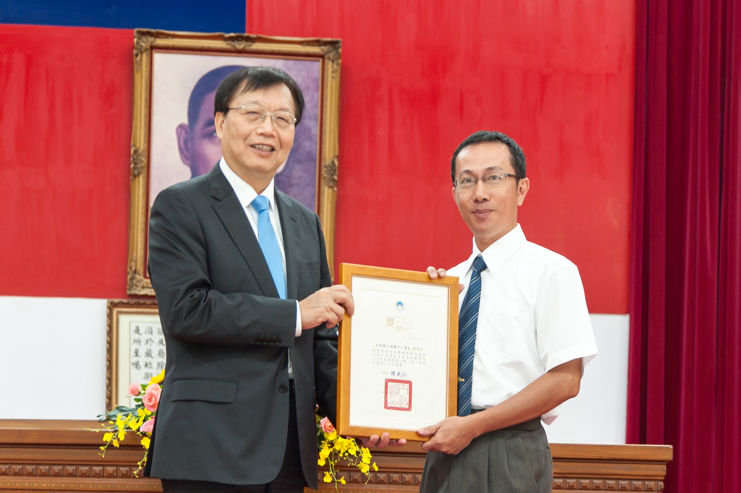
內政部陳部長威仁(左)致贈模範公務人員獎狀予本中心蔡課長季欣
具體事蹟
- 於84年進入本部國土測繪中心前身臺灣省政府地政處土地測量局服務，擔任測量員；88年至財政部國有財產局臺灣中區辦事處服務，擔任技士、股長；89年調土地測量局服務至今，擔任檢查員、測量員、專員、技正等職，負責地籍圖重測業務規劃、執行、督導等作業，100年調升國土測繪中心地形及海洋測量課擔任課長，103年調任測繪資訊課長，績效優良。
- 97年度起規劃推動通用版電子地圖建置作業，至100年度完成全國5,578幅電子地圖，測製內容豐富、精度高、各界所需共通性底圖，並自101年度起規劃圖資更新維護計畫，提供產官學各界最新圖資。
- 97年度起推動國土利用調查計畫，如期於98年完成第2次全國土地利用現況調查作業，計5,639幅，並積極推動國土利用調查成果流通及應用，提供各界使用，減少重複建置圖資之經費與作業時間。
- 98年度執行「應用無人飛行載具（UAV）技術輔助辦理測繪圖資成果更新作業之研究」，獲得內政部99年度自行研究優等獎。
- 99年度規劃、建置我國首部量測型無人載具系統(UAS)，除協助行政院災害防救中心即時取得受災區影像外，同時提升國家測繪作業效能。
- 97至102年度督辦內政部交下基本圖測量工作，健全國家測繪基礎圖資；督辦內政部交下海域基本圖測製工作，並研擬「海域基本圖測繪作業手冊」，健全國家測繪資料。
- 督辦國土測繪中心各項圖資流通供應作業，參加內政部「102年度TGOS平台加盟節點績效評比活動」，榮獲「TGOS流通服務獎」。
- 103年度督辦「國土測繪圖資網路地圖服務系統」與「國土測繪資訊整合流通倉儲服務網站」，參與台灣地理資訊學會主辦第10屆金圖獎徵選活動，兩系統均榮獲「最佳應用系統獎」。
- 103年度督辦「測繪圖資申購及管理系統」參加內政部舉辦103年自然人憑證應用系統評比活動，榮獲民眾應用系統優良獎。
- 督辦國土測繪中心全球資訊網站，參加103年度內政部所屬各級機關網站考評，獲內政部評定為服務優良網站。
十一、督辦國土測繪圖資網路地圖服務系統，參加由臺北市電腦商業同業公會主辦103年資訊月百大創新產品參選，榮獲百大創新產品獎-公共服務類創新產品。
十二、督辦內政部交下都會區一千分一數值航測地形圖測製業務督導、成果檢查作業，研擬「建置都會區一千分之一數值航測地形圖作業工作手冊」，圓滿達成任務。
十三、督辦內政部交下臺灣地區行政區域界線檢測及更新工作，完成離島及花東海岸地區衛星影像購置作業，數化各離島岸線與暗礁邊界線作業，執行績效良好。
十四、執行航遙測感應器系統校正作業案，於南投縣建置國家級航測攝影機系統校正場，辦理校正測試飛行攝影與內業幾何、解析力與輻射校正分析作業，並研擬校正作業程序，以利國家整體航遙測業發展與工作執行。

